PROPOSAL TUGAS AKHIR



Rancang Bangun Sistem Informasi National Cyber Risk Assessment (NCRA) Berbasis Web dengan Transformasi Kontekstual Parameter Keamanan untuk Meminimalisir Human Error

Satria Tegar Bimantara
2322101975

Rekayasa Kriptografi
Politeknik Siber dan Sandi Negara
2026

PROPOSAL TUGAS AKHIR

Diajukan untuk memenuhi persyaratan menyelesaikan Mata Kuliah Seminar Penulisan Tugas Akhir pada Politeknik Siber dan Sandi Negara



Rancang Bangun Sistem Informasi National Cyber Risk Assessment (NCRA) Berbasis Web dengan Transformasi Kontekstual Parameter Keamanan untuk Meminimalisir Human Error

Satria Tegar Bimantara
2322101975

Rekayasa Kriptografi
Politeknik Siber dan Sandi Negara
2026

LEMBAR PERSETUJUAN

Proposal Tugas Akhir dengan:
JUDUL | : | Rancang Bangun Sistem Informasi National Cyber Risk Assessment (NCRA) Berbasis Web dengan Transformasi Kontekstual Parameter Keamanan untuk Meminimalisir Human Error
PENULIS | : | Satria Tegar Bimantara
NPM | : | 2322101975
dinyatakan telah sesuai dengan Berita Acara Seminar Proposal Tugas Akhir dan disetujui untuk digunakan sebagai syarat kelulusan Mata Kuliah Seminar Penulisan Tugas Akhir Politeknik Siber dan Sandi Negara Angkatan 2023 tahun 2027.

Bogor, 25 Juni 2026
Pembimbing Materi

Spesimen TTE

Dokumen ini telah ditandatangani secara elektronik menggunakan sertifikat elektronik yang diterbitkan oleh Balai Sertifikasi Elektronik (BSrE), Badan Siber dan Sandi Negara

LEMBAR PENGESAHAN

Proposal Tugas Akhir dengan:
JUDUL | : | Rancang Bangun Sistem Informasi National Cyber Risk Assessment (NCRA) Berbasis Web dengan Transformasi Kontekstual Parameter Keamanan untuk Meminimalisir Human Error
PENULIS | : | Satria Tegar Bimantara
NPM | : | 2322101975
telah diperiksa dan disahkan oleh Tim Penguji Seminar Proposal Tugas Akhir di Bogor, pada tanggal 25 Juni 2026.

Ketua Penguji |  | Penguji I
Penguji II

Dokumen ini telah ditandatangani secara elektronik menggunakan sertifikat elektronik yang diterbitkan oleh Balai Sertifikasi Elektronik (BSrE), Badan Siber dan Sandi Negara

ABSTRAK

Rancang Bangun Sistem Informasi National Cyber Risk Assessment (NCRA) Berbasis Web dengan Transformasi Kontekstual Parameter Keamanan untuk Meminimalisir Human Error
oleh

Satria Tegar Bimantara
2322101975

Rekayasa Kriptografi

Pelindungan Infrastruktur Informasi Vital (IIV) di Indonesia sesuai mandat Perpres Nomor 82 Tahun 2022 membutuhkan instrumen asesmen risiko siber yang andal. Saat ini, Badan Siber dan Sandi Negara (BSSN) masih menggunakan NCRA Toolkit berbasis spreadsheet (Excel) yang memiliki kelemahan mendasar pada aspek human factors. Kompleksitas parameter teknis memicu beban kognitif tinggi bagi Penyelenggara Sistem Elektronik (PSE) selaku responden non-pakar, yang berujung pada tingginya tingkat human error dan degradasi validitas data postur keamanan nasional. Selain itu, sentralisasi pelaporan memunculkan isu distrust terkait kerahasiaan data lintas instansi.
Penelitian ini mengusulkan rancang bangun sistem informasi NCRA berbasis web yang mengintegrasikan prinsip usable security melalui inovasi Rule-Based Decision Engine. Mesin deterministik ini menerjemahkan matriks NIST Cybersecurity Framework (CSF) 2.0 menjadi kuesioner adaptif (smart-guidance) untuk menekan beban kognitif pengguna. Guna mengatasi isu distrust, arsitektur backend dibangun menggunakan skema basis data Multi-Tenant yang diperkuat algoritma Authenticated Encryption (AES-256-GCM) serta Policy-Based Authorization. Pengujian sistem akan dilakukan secara kuantitatif menggunakan System Usability Scale (SUS) untuk evaluasi kebergunaan antarmuka, serta pengujian isolasi cross-tenant data leakage untuk memvalidasi ketahanan arsitektur kriptografis.

X + YY halaman + lampiran (2026)
Kata kunci : Cyber Risk Assessment, Usable Security, Multi-Tenant Architecture, AES-256-GCM, Human Error

DAFTAR ISI

Halaman
LEMBAR JUDUL v
LEMBAR PERSETUJUAN v
LEMBAR PENGESAHAN v
ABSTRAK vi
DAFTAR ISI vii
DAFTAR GAMBAR ix
DAFTAR TABEL x
DAFTAR NOTASI x
BAB I PENDAHULUAN 1
- LATAR BELAKANG 1
- RUMUSAN MASALAH 1
- PEMBATASAN MASALAH 1
- TUJUAN DAN MANFAAT 1
BAB II KAJIAN PUSTAKA 5
- LANDASAN TEORI 1
- PENELITIAN TERKAIT 1
- KERANGKA KONSEPTUAL 1
BAB III METODOLOGI PENELITIAN 21
- OBJEK PENELITIAN 1
- JENIS PENELITIAN 1
- DESAIN PENELITIAN 1
- JADWAL PENELITIAN 1
DAFTAR PUSTAKA 27
LAMPIRAN 27
DAFTAR RIWAYAT HIDUP 31

DAFTAR GAMBAR

DAFTAR TABEL

DAFTAR NOTASI

BAB I
PENDAHULUAN

- LATAR BELAKANG
Pelindungan Infrastruktur Informasi Vital (IIV) merupakan pilar strategis yang tidak terpisahkan dari upaya menjaga ketahanan nasional, sebagaimana diamanatkan secara hukum oleh Peraturan Presiden Nomor 82 Tahun 2022 tentang Pelindungan Infrastruktur Informasi Vital. Regulasi ini mewajibkan setiap penyelenggara untuk melakukan identifikasi risiko secara berkala dan melaporkan hasilnya secara berjenjang. Mandat operasional ini tertuang lebih lanjut dalam Peraturan BSSN Nomor 10 Tahun 2023 tentang Pengukuran Tingkat Kematangan Keamanan Siber, yang menjadi landasan regulasi langsung bagi keberadaan instrumen asesmen seperti National Cyber Risk Assessment (NCRA).
Dalam ekosistem digital yang semakin kompleks, infrastruktur kritis saling terinterkoneksi satu sama lain. Kondisi ini memunculkan ancaman serius, di mana serangan siber pada satu simpul infrastruktur dapat memicu efek domino (cascading effects) yang melumpuhkan sektor-sektor kritis lainnya (Palleti et al., 2021). Untuk memitigasi ancaman sistemik tersebut, perwujudan cyber resilience yang tangguh mutlak membutuhkan kerangka kerja penilaian risiko keamanan siber yang komprehensif dan terstandarisasi (Baig & Zeadally, 2019; Ardebili et al., 2024). Karena dinamika ancaman terus berubah, efektivitas metodologi asesmen ini juga harus terus dievaluasi (AlHarmali et al., 2024). Merespons hal tersebut, National Institute of Standards and Technology (NIST) telah memperbarui Cybersecurity Framework (CSF) 2.0 yang kini menempatkan fungsi "Govern" (Tata Kelola) sebagai inti strategis yang mengarahkan seluruh pilar aktivitas keamanan (NIST, 2024).
Pada praktiknya di Indonesia, instrumen utama yang digunakan Badan Siber dan Sandi Negara (BSSN) untuk mengeksekusi fungsi tata kelola dan memetakan postur keamanan Penyelenggara Sistem Elektronik (PSE) adalah NCRA Toolkit. Namun, instrumen ini masih mengandalkan format spreadsheet (Excel) konvensional yang memiliki kelemahan mendasar pada aspek faktor manusia (human factors). Format matriks yang kaku membebani pengguna dengan kompleksitas instruksi teknis yang memicu beban kognitif berlebih, sehingga instrumen menjadi rentan terhadap kesalahan manusia atau human error (Pollini et al., 2022). Kesalahan interpretasi parameter saat pengisian kuesioner merupakan celah kerentanan utama; inkonsistensi pelaporan akibat faktor manusia ini secara drastis mendegradasi validitas dan integritas data keamanan nasional (Grandhi & Still, 2025).
Untuk meminimalisir anomali input tersebut, diperlukan pendekatan usable security yang menjunjung tinggi prinsip keamanan yang ramah pengguna tanpa mengorbankan ketelitian teknis (Di Nocera et al., 2023). Pendekatan ini sangat krusial mengingat entitas pelapor di tingkat organisasi (PSE) seringkali didominasi oleh kalangan non-pakar yang membutuhkan instrumen asesmen adaptif dan terarah (Curtin et al., 2024). Oleh karena itu, penelitian ini mengusulkan transformasi digital NCRA ke dalam aplikasi berbasis web dengan inovasi Rule-Based Decision Engine (Mesin Kontekstualisasi) sebuah mesin deterministik yang mentranslasikan matriks standar NIST yang kaku menjadi antarmuka kuesioner dengan panduan cerdas (smart-guidance).
Digitalisasi NCRA menjadi platform terpusat berskala nasional juga memunculkan tantangan baru terkait kerahasiaan: sentralisasi data kerentanan berpotensi menciptakan keengganan (distrust) organisasi untuk melaporkan data sensitif akibat kekhawatiran kebocoran data silang (cross-tenant leakage). Guna menjamin privasi secara hierarkis, sistem tidak dapat sekadar mengandalkan pemisahan basis data secara logis. Arsitektur backend harus dibangun menggunakan skema Multi-Tenant yang diperkuat dengan algoritma Authenticated Encryption (AES-256-GCM) melalui Tenant-Level Key Management, serta manajemen hak akses berjenjang menggunakan Policy-Based Authorization.
Terakhir, guna menjawab tantangan cascading effects (Palleti et al., 2021) yang disinggung sebelumnya, sistem ini turut mengeksplorasi kapabilitas pemodelan visual dasar berbasis graph network untuk memetakan interdependensi aset. Sinergi antara antarmuka usable security dan arsitektur kriptografi multi-tenant ini diharapkan dapat menghasilkan sistem NCRA yang secara holistik meminimalisir human error, sekaligus menjamin kerahasiaan data pelaporan secara matematis dari tingkat Organisasi, Sektoral, hingga Nasional.

I.2. RUMUSAN MASALAH
Berdasarkan latar belakang yang telah diuraikan, rumusan permasalahan dalam penelitian Tugas Akhir ini yaitu:
- Bagaimana merancang antarmuka sistem NCRA berbasis web dengan pendekatan usable security melalui fitur smart-guidance untuk menurunkan beban kognitif pengguna non-pakar dan meminimalisir human error?
- Bagaimana mendesain dan mengimplementasikan arsitektur Multi-Tenant yang diperkuat Authenticated Encryption (AES-256-GCM) serta Policy-Based Authorization guna menjamin kerahasiaan dan privasi data pelaporan secara berjenjang?
- Bagaimana mengimplementasikan fitur visualisasi dasar interdependensi aset lintas sektor untuk membantu mendeteksi potensi rambatan risiko (cascading effects)?

I.3. PEMBATASAN MASALAH
Dalam penelitian Tugas Akhir ini, terdapat beberapa pembatasan yang digunakan, yaitu meliputi:
- Ruang lingkup framework asesmen risiko dibatasi pada parameter yang diadopsi dari NIST Cybersecurity Framework (CSF) 2.0.
- Pengamanan level storage berfokus pada implementasi algoritma AES-256-GCM (Authenticated Encryption), sementara mekanisme otorisasi akses menggunakan Policy-Based Authorization (JWT/ECDSA).
- Evaluasi tingkat kebergunaan (usability) pada Rule-Based Decision Engine diukur secara kuantitatif menggunakan instrumen System Usability Scale (SUS).
- Fitur visualisasi interdependensi aset dibatasi pada pemetaan relasi statis antar-aset yang diinput manual oleh PSE, bukan simulasi dinamis probabilistik.

I.4. TUJUAN DAN MANFAAT
I.4.1 Tujuan
- Menghasilkan rancangan antarmuka adaptif berbasis Rule-Based Decision Engine yang teruji secara kuantitatif mampu mereduksi tingkat kesalahan pengisian melalui pengujian SUS.
- Membangun dan memvalidasi arsitektur penyimpanan kriptografis Multi-Tenant yang mampu mengisolasi dan menjamin kerahasiaan data sensitif aset.
- Membangun kapabilitas pemetaan aset visual statis untuk memberikan deteksi dini bagi BSSN terhadap titik lemah kritis dan potensi cascading effects.
I.4.2 Manfaat Penelitian ini diharapkan dapat bermanfaat bagi seluruh pihak, di antaranya:
- Memperkaya kajian literatur pada keilmuan Rekayasa Perangkat Lunak Kripto, khususnya terkait integrasi usable security pada sistem pelaporan nasional.
- Menyediakan platform asesmen risiko siber nasional yang andal, aman secara kriptografis, dan ramah pengguna bagi BSSN.

BAB II KAJIAN PUSTAKA

II.2 PENELITIAN TERKAIT
Penelitian ini didukung oleh beberapa studi terdahulu yang membahas topik arsitektur basis data multi-tenant maupun usable security. Uraian mengenai penelitian-penelitian tersebut disajikan sebagai bagian dari tinjauan pustaka untuk menjadi landasan dalam penelitian ini.
II.2.1 Development of a cyber risk assessment tool for Irish small business owners
Penelitian ini ditulis oleh Curtin et al. pada tahun 2024 yang berfokus pada pengembangan instrumen asesmen risiko siber sebagai studi kasus bagi pemilik usaha kecil. Penelitian ini mengevaluasi pengalaman pengguna non-pakar dan pemahaman literasi keamanan menggunakan studi komparatif yang mencakup aspek efektivitas toolkit asesmen dari berbagai benua.
Instrumen ini disesuaikan dengan kebutuhan entitas skala menengah dan kecil, di mana pengguna harus menyelesaikan pelaporan kepatuhan keamanan dengan panduan yang sesuai tingkat pemahaman mereka. Pengumpulan data pada penelitian ini dilakukan melalui perbandingan instrumen nasional yang kemudian dianalisis secara kualitatif. Hasil penelitian menunjukkan bahwa penggunaan instrumen asesmen yang disesuaikan dengan literasi keamanan pengguna memberikan kontribusi positif yang signifikan, meningkatkan kepercayaan pengguna, serta efektif dalam memfasilitasi pelaporan keamanan siber dibandingkan mengadopsi standar internasional secara mentah.
II.2.2 Adaptive questionnaires for facilitating patient data entry in clinical decision support systems
Penelitian ini ditulis oleh Lamy et al. pada tahun 2023 yang berfokus pada pembuatan dan pengembangan kuesioner adaptif yang dirancang untuk memfasilitasi entri data pengguna. Sistem ini dipilih karena pendekatannya yang deterministik, di mana pengguna tidak hanya disajikan pertanyaan statis, tetapi sistem secara dinamis menyaring pertanyaan (display rule) berdasarkan aturan yang telah dikonfigurasi.
Aplikasi akan disesuaikan dengan kebutuhan pengguna akhir untuk mengurangi beban kognitif saat pengisian formulir yang kompleks. Materi kuesioner disajikan melalui transformasi aturan domain menjadi instruksi yang relevan dengan kondisi pengguna secara aktual. Hasil evaluasi menunjukkan bahwa penggunaan kuesioner adaptif berbasis aturan tersebut memberikan dampak positif terhadap peningkatan efisiensi pengisian. Sebagian besar pengguna berhasil menyelesaikan tugas dengan jumlah butir pertanyaan yang berkurang hingga dua pertiga tanpa mengurangi validitas data yang dikumpulkan.
II.2.3 Multi-tenant cloud data services: State-of-the-art, challenges and opportunities
Penelitian ini ditulis oleh Narasayya dan Chaudhuri pada tahun 2022 yang berfokus pada pemetaan arsitektur keamanan layanan data berbasis multi-tenant dengan menggunakan metode tinjauan literatur komprehensif. Arsitektur ini diterapkan melalui tahapan analisis yang berorientasi pada isolasi data, manajemen kunci enkripsi per-penyewa (tenant-level key management), dan analisis trade-off (kompromi) antara efisiensi sumber daya dan kekuatan keamanan.
Skema arsitektur yang dianalisis disesuaikan dengan karakteristik layanan terpusat berskala besar, sehingga mekanisme pencegahan kebocoran data silang (cross-tenant data leakage) dapat dievaluasi secara mendalam. Pengumpulan data pada penelitian ini dilakukan secara kualitatif dengan meninjau studi kasus layanan cloud modern. Hasil penelitian menunjukkan bahwa penerapan skema enkripsi yang tepat pada arsitektur multi-tenant memberikan jaminan yang terukur dalam meminimalisir risiko kebocoran data, yang menjadi justifikasi utama penggunaan kriptografi AES-256-GCM pada aplikasi terpusat yang menangani data berklasifikasi rahasia.

Tabel 2.5 Penelitian Terkait
Peneliti dan Tahun Terbit | Judul Penelitian | Metode  Penelitian | Hasil Penelitian | Keterkaitan
Curtin, M., et al. (2024)) | Development of a cyber risk assessment tool for Irish small business owners | Studi komparatif instrumen asesmen risiko nasional dengan fokus pada pengalaman pengguna non-pakar dan evaluasi literasi keamanan. | - Penggunaan instrumen asesmen yang disesuaikan dengan tingkat literasi pengguna lebih efektif memfasilitasi pelaporan dibandingkan standar internasional baku. | - Menegaskan urgensi penyederhanaan instrumen bagi pengguna non-pakar.  - Relevan dengan profil Penyelenggara Sistem Elektronik (PSE).
Lamy, J. B., et al. (2023) | Adaptive questionnaires for facilitating patient data entry in clinical decision support systems | Pengembangan kuesioner adaptif deterministik yang menyaring pertanyaan secara dinamis berdasarkan aturan tampilan (display rule). | - Berhasil mengurangi jumlah butir pertanyaan formulir yang kompleks hingga dua pertiga tanpa mendegradasi validitas data. | - Menjadi landasan metodologis bagi perancangan Rule-Based Decision Engine.  - Justifikasi penerapan antarmuka adaptif (smart-guidance).
Narasayya, V., & Chaudhuri, S. (2022) | Multi-tenant cloud data services: State-of-the-art, challenges and opportunities | Tinjauan literatur komprehensif terhadap arsitektur keamanan layanan data, berorientasi pada isolasi data dan tenant-level key management. | - Penerapan skema enkripsi spesifik pada level tenant terbukti memberikan jaminan terukur untuk meminimalisir risiko kebocoran data silang. | - Menjadi rujukan utama perancangan repositori Multi-Tenant.  - Justifikasi integrasi kriptografi AES-256-GCM pada arsitektur sistem.

II.3 KERANGKA KONSEPTUAL
Tabel 2.3 merupakan kerangka konseptual dari penelitian yang dilakukan oleh penulis. Kerangka konseptual terdiri dari latar belakang penelitian, identifikasi masalah, proses penelitian, dan hasil penelitian.

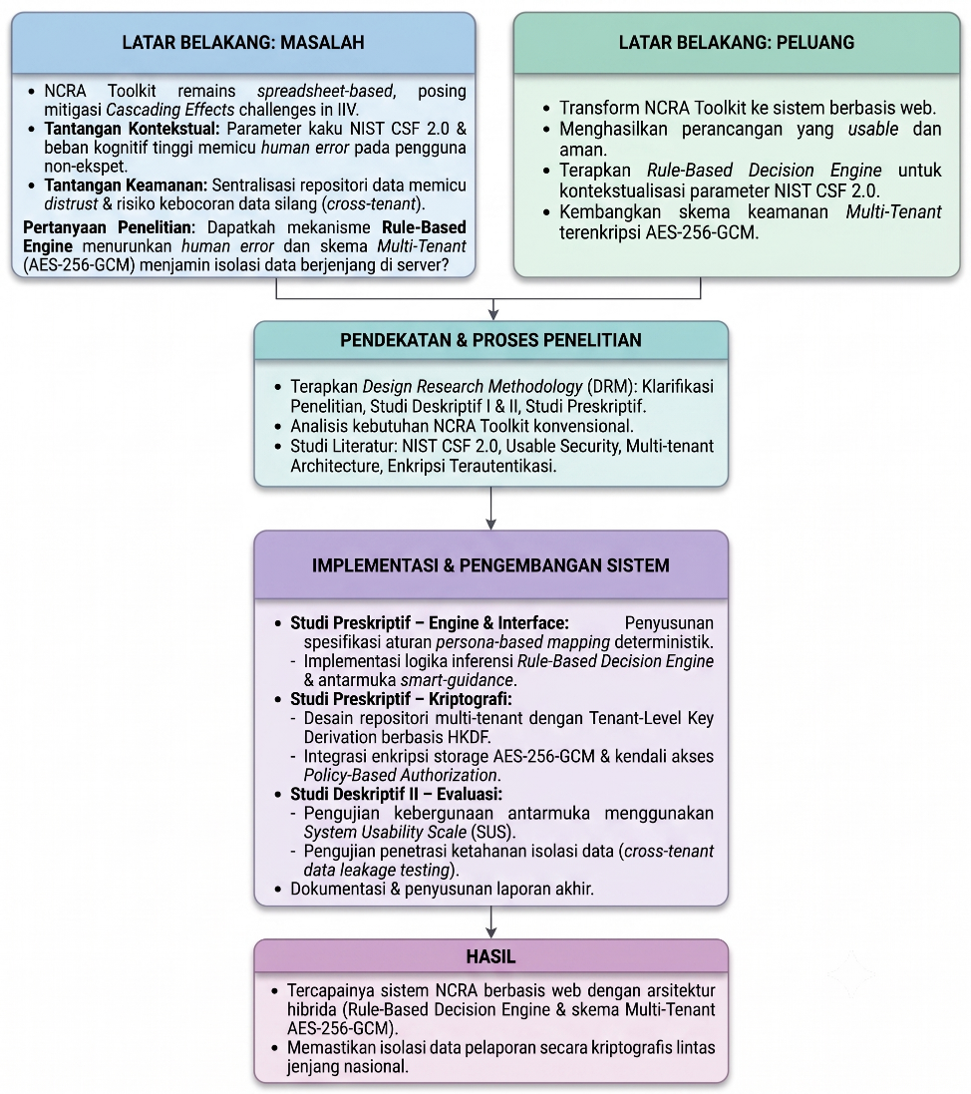

Gambar 2.2 Kerangka Konseptual

BAB III METODOLOGI PENELITIAN

III.1 OBJEK PENELITIAN
Objek penelitian ini adalah rancang bangun Sistem Informasi National Cyber Risk Assessment (NCRA) berbasis web. Sistem ini dibangun dengan memadukan dua inovasi arsitektural utama: Rule-Based Decision Engine yang bertindak sebagai lapisan usable security di sisi antarmuka untuk meminimalisir kesalahan pengisian (human error) oleh pengguna non-pakar, serta arsitektur basis data Multi-Tenant yang diperkuat dengan kriptografi Authenticated Encryption (AES-256-GCM) untuk menjamin isolasi dan kerahasiaan data pelaporan aset antar organisasi.
III.2 POPULASI DAN SAMPEL PENELITIAN
Populasi dalam penelitian ini berfokus pada ekosistem pelaporan keamanan siber nasional, yang mencakup staf Direktorat Strategi Keamanan Siber dan Sandi Badan Siber dan Sandi Negara (BSSN) serta perwakilan dari instansi Penyelenggara Sistem Elektronik (PSE).
Pemilihan sampel dilakukan dengan metode purposive sampling, didasarkan pada pertimbangan bahwa responden merupakan entitas pelapor atau pengelola instrumen penilaian risiko.
- Sampel Ahli (Pakar): Sebanyak 10 responden ahli dari internal BSSN dilibatkan dalam fase uji coba purwarupa awal guna memvalidasi logika inferensi Rule-Based Decision Engine serta mengevaluasi kekokohan skema enkripsi AES-256-GCM terhadap kebocoran data silang (cross-tenant data leakage).
- Sampel Pengguna (Non-Pakar): Sebanyak 38 responden perwakilan PSE akan mengikuti penelitian utama untuk evaluasi tingkat kebergunaan antarmuka secara kuantitatif menggunakan instrumen System Usability Scale (SUS).
III.3 DESAIN PENELITIAN
Penelitian ini menggunakan jenis penelitian terapan (applied research) dengan pendekatan rekayasa perangkat lunak dan kriptografi. Desain penelitian yang digunakan adalah Design Research Methodology (DRM). Pemilihan DRM didasarkan pada karakteristik penelitian yang bertujuan untuk merancang sebuah solusi arsitektural baru (Rule-Based Decision Engine dan Skema Kriptografi Multi-Tenant) guna mengatasi permasalahan spesifik pada sistem yang sudah ada (NCRA Toolkit konvensional berbasis spreadsheet). Pendekatan DRM ini terdiri dari empat tahapan utama, yaitu Klarifikasi Penelitian (Research Clarification), Studi Deskriptif I (Descriptive Study I), Studi Preskriptif (Prescriptive Study), dan Studi Deskriptif II (Descriptive Study II).
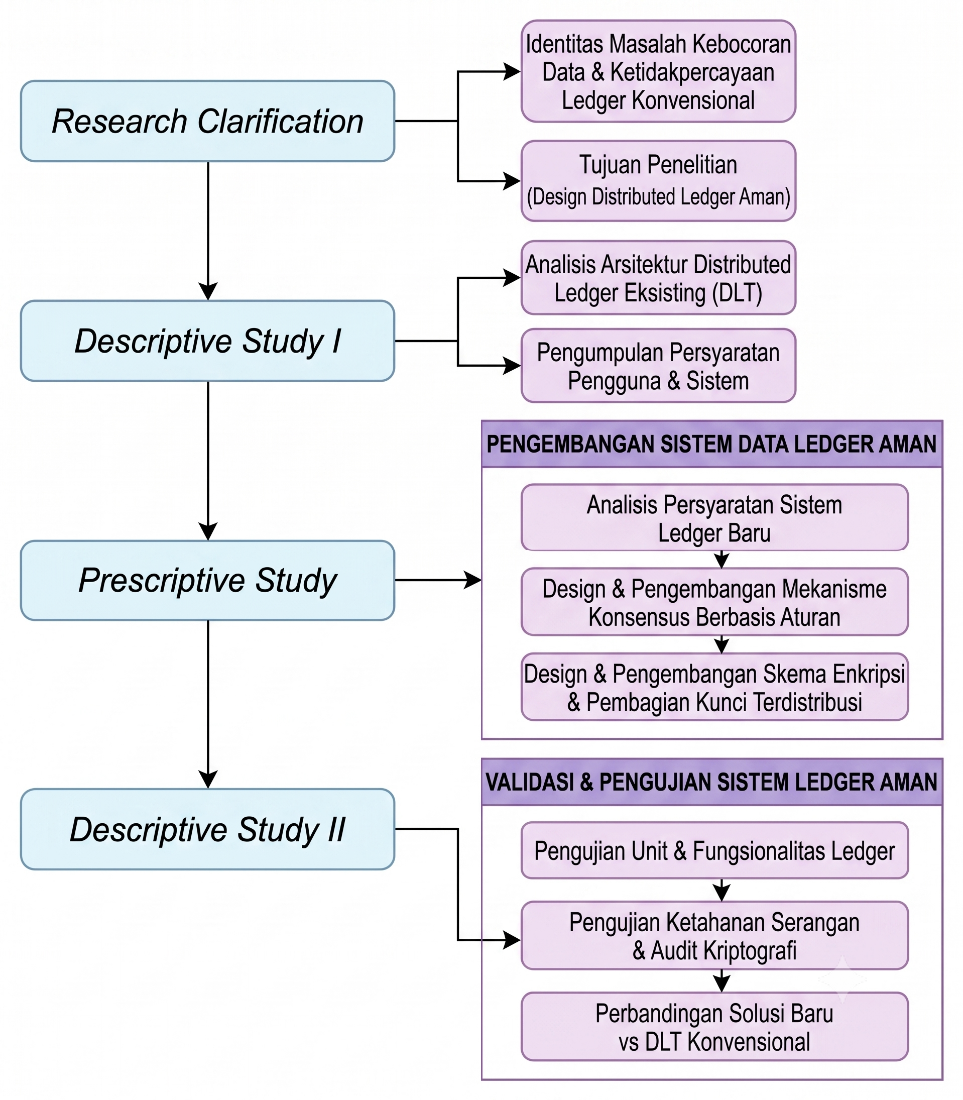

Gambar 3.1 Desain Kerangka Kerja

III.3.1 Klarifikasi Penelitian (Research Clarification)
Tahap ini bertujuan untuk memperjelas dan memvalidasi fokus permasalahan. Kegiatan yang dilakukan meliputi:
- Studi Literatur: Mengkaji literatur dan standar terkait pelindungan Infrastruktur Informasi Vital (IIV), NIST Cybersecurity Framework (CSF) 2.0, konsep usable security, arsitektur basis data multi-tenant, serta protokol enkripsi terautentikasi (khususnya AES-256-GCM dan kurva eliptik ECDSA).
- Identifikasi Masalah: Menganalisis urgensi mitigasi cascading effects dan menetapkan batasan masalah terkait tingginya human error pada pengisian matriks NCRA serta risiko kebocoran data silang (cross-tenant) pada repositori terpusat.
III.3.2 Studi Deskriptif I (Descriptive Study I)
Tahap ini difokuskan pada analisis mendalam terhadap kondisi operasional dan arsitektural saat ini untuk merumuskan kebutuhan sistem (system requirements). Kegiatan yang dilakukan meliputi:
- Analisis Instrumen Konvensional: Membedah parameter teknis pada NCRA Toolkit berbasis spreadsheet (Excel) yang saat ini digunakan oleh BSSN untuk memahami titik-titik kompleksitas yang memicu beban kognitif pengguna.
- Pemetaan Profil Entitas: Mengidentifikasi model hierarki pelaporan (Penyelenggara Sistem Elektronik/PSE, Sektoral, dan Nasional) untuk merumuskan landasan hak akses berjenjang.
III.3.3 Studi Preskriptif (Prescriptive Study)
Tahap ini merupakan inti dari penelitian, di mana solusi sistem dirancang dan dikembangkan. Pengembangan dibagi menjadi dua pilar utama:
- Pengembangan Engine dan Antarmuka (Usable Security):
  - Menyusun spesifikasi aturan persona-based mapping secara deterministik untuk mentranslasikan parameter kaku NIST CSF 2.0.
  - Mengimplementasikan logika inferensi Rule-Based Decision Engine yang bertindak sebagai lapisan validasi input (input validation) dan menghasilkan antarmuka smart-guidance.
- Pengembangan Skema Kriptografi dan Multi-Tenant:
  - Merancang aliran data kriptografis tingkat tinggi yang mencakup perlindungan data saat transit menggunakan TLS 1.3, autentikasi pesan melalui hashing (SHA-256) dan Digital Signature.
  - Mendesain repositori terpusat dengan Tenant-Level Key Derivation berbasis HKDF untuk menghasilkan kunci unik per-PSE.
  - Mengintegrasikan enkripsi data at-rest menggunakan AES-256-GCM dengan manajemen hak akses berlapis berbasis Policy-Based Authorization (JWT/ECDSA).
III.3.4 Studi Deskriptif II (Descriptive Study II)
Tahap akhir ini bertujuan untuk mengevaluasi dan memvalidasi kinerja purwarupa sistem yang telah dibangun pada tahap preskriptif. Pengujian dilakukan melalui dua metode utama:
- Evaluasi Usability : Melakukan pengujian kebergunaan antarmuka kepada partisipan/responden non-pakar menggunakan instrumen System Usability Scale (SUS) untuk mengukur secara kuantitatif tingkat kemudahan dan penurunan potensi human error.
- Pengujian Keamanan Kriptografis : Melakukan pengujian penetrasi isolasi data (cross-tenant data leakage testing) untuk memverifikasi bahwa Policy-Based Authorization dan enkripsi AES-256-GCM berhasil mencegah akses silang antar-PSE yang tidak sah di sisi server.
- Pengujian Fungsionalitas Visualisasi Aset : Melakukan simulasi pemetaan relasi statis lintas instansi menggunakan data tiruan (mock data) yang representatif. Pengujian fungsional ini ( functional validation) bertujuan memastikan sistem mampu secara akurat merender graf interdependensi antar-aset, sehingga tervalidasi kelayakannya sebagai fitur pendukung deteksi dini rambatan risiko (cascading effects) oleh BSSN.

III.4 JADWAL PENELITIAN

No | Kegiatan | Waktu Pengerjaan
 |  | 2026 |  |  |  |  |  |  |  |  |  |  |  | 2027
 |  | Oktober |  |  |  | November |  |  |  | Desember |  |  |  | Januari |  |  |  | Februari |  |  |  | Maret |  |  |  | April |  |  |  | Mei |  |  |  | Juni |  |  |  | Juli |  |  |  | Agustus
 |  | 1 | 2 | 3 | 4 | 1 | 2 | 3 | 4 | 1 | 2 | 3 | 4 | 1 | 2 | 3 | 4 | 1 | 2 | 3 | 4 | 1 | 2 | 3 | 4 | 1 | 2 | 3 | 4 | 1 | 2 | 3 | 4 | 1 | 2 | 3 | 4 | 1 | 2 | 3 | 4 | 1 | 2 | 3 | 4
 | Bagian I: Penelitian
1 | Studi Literatur
2 | Analisis Kebutuhan
3 | Penulisan BAB I
4 | Penulisan BAB II
5 | Penulisan BAB III
6 | Penulisan BAB IV dan BAB V
 | Bagian II: Pengumpulan, Seminar, dan Sidang Tugas Akhir
7 | Pengumpulan Proposal TA
8 | Seminar Penulisan TA
9 | Pengumpulan 70% Dokumen TA
10 | Seminar Hasil 70% Dokumen TA
11 | Pengumpulan 100% Dokumen TA
12 | Simulasi Sidang TA
13 | Sidang Tugas Akhir
14 | Revisi Tugas Akhir
15 | Pengumpulan Revisi Tugas Akhir

